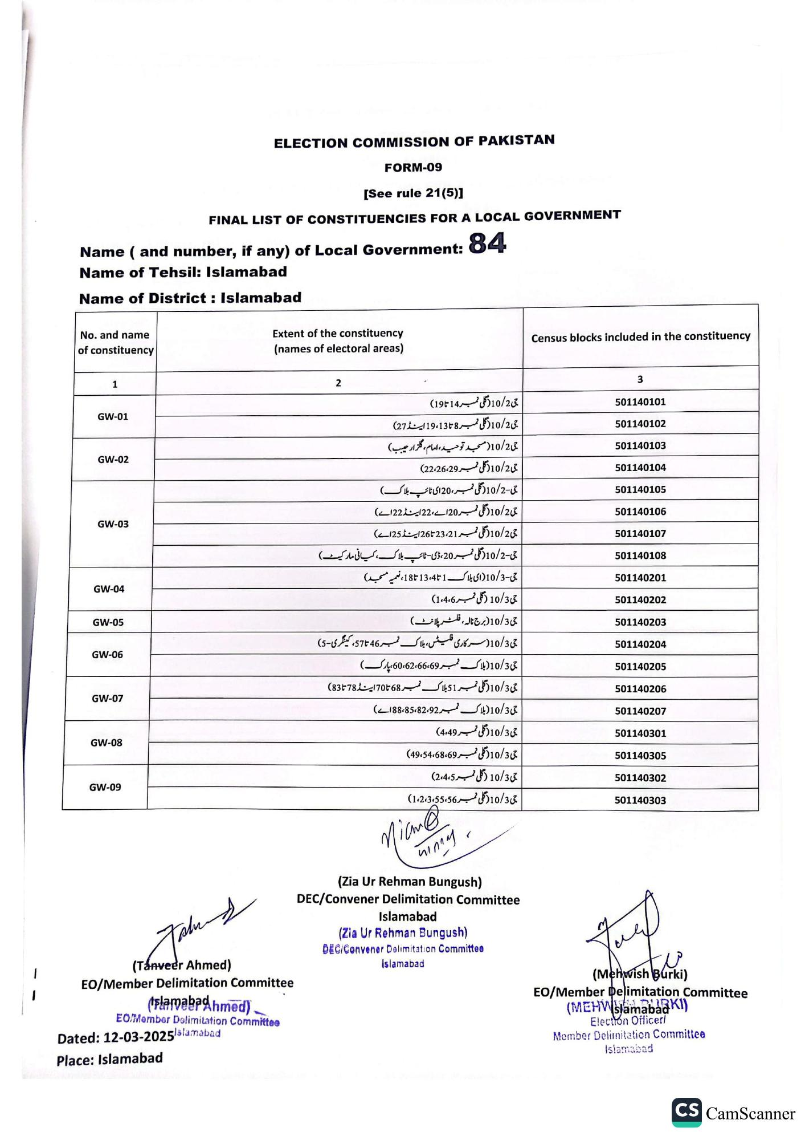
ELECTION COMMISSION OF PAKISTAN
FORM-09
[See rule 21(5)]
FINAL LIST OF CONSTITUENCIES FOR A LOCAL GOVERNMENT
Name (and number, if any) of Local Government:
84
Name of Tehsil: Islamabad
Name of District: Islamabad
No. and name
of constituency
1
GW-01
GW-02
GW-03
GW-04
GW-05
GW-06
GW-07
GW-08
GW-09
Extent of the constituency (names of electoral areas)
2
چی 10/2 (گلی نمبر 19:14)
ی 10/2 ( گلی نمبر 138، 19 اینڈ 27)
ی 10/2 (مسجد توحید، امام، گلزار حیب)
ی 10/2 ( گلی نمبر 22،26،29)
چی-10/2 ( گلی نمبر 20 ای ٹائپ بلاک)
حی 10/2 ( گلی نمبر 20 اے، 22 اینڈ 22 اے)
چی 10/2 ( گلی نمبر 23،21 تا 26 اینڈ 25اے)
جی-10/2 ( گلی نمبر 20 ، ڈی۔ ٹائپ بلاک، کیانی مارکیٹ) جی-10/3 (ای بلاک 1 تا 13،4 تا 18، نعمیہ مسجد)
جی 10/3 (گلی نمبر 1،4،6)
ی 10/3 (برج ناله ، فلٹر پلانٹ)
جی 10/3 (سرکاری فلیٹس، بلاک نمبر 46 تا 57، کینگری-5) جی 10/3 (بلاک نمبر 62،66،69، 60، پارک)
چی 10/3( گلی نمبر 51 بلاک نمبر 68 تا 70 اینڈ 78 تا 83)
جی 10/3 ( بلاک نمبر 88،85،82،92اے)
می 10/3 ( گلی نمبر 4:49)
جی 10/3 (گلی نمبر 49،54،68،69)
می 10/3 (گلی نمبر 2،4،5)
جی 10/3 ( گلی نمبر 1،2،3،55،56)
Johns
(Tanveer Ahmed)
EO/Member Delimitation Committee
(Flamaba Ahmed)
EOMember Delimitation Committee
Dated: 12-03-2025/slamabad
Place: Islamabad
Miame
winny
(Zia Ur Rehman Bungush)
DEC/Convener Delimitation Committee
Islamabad
(Zia Ur Rehman Bungush)
BEC/Convener Delimitation Committee
Islamabad
Census blocks included in the constituency
3
501140101
501140102
501140103
501140104
501140105
501140106
501140107
501140108
501140201
501140202
501140203
501140204
501140205
501140206
501140207
501140301
501140305
501140302
501140303
مید
(Mehwish Burki)
EO/Member Delimitation Committee (MEHWslamabaKI)
Election Officer/
Member Delimitation Committee
Islamabad
CS CamScanner

